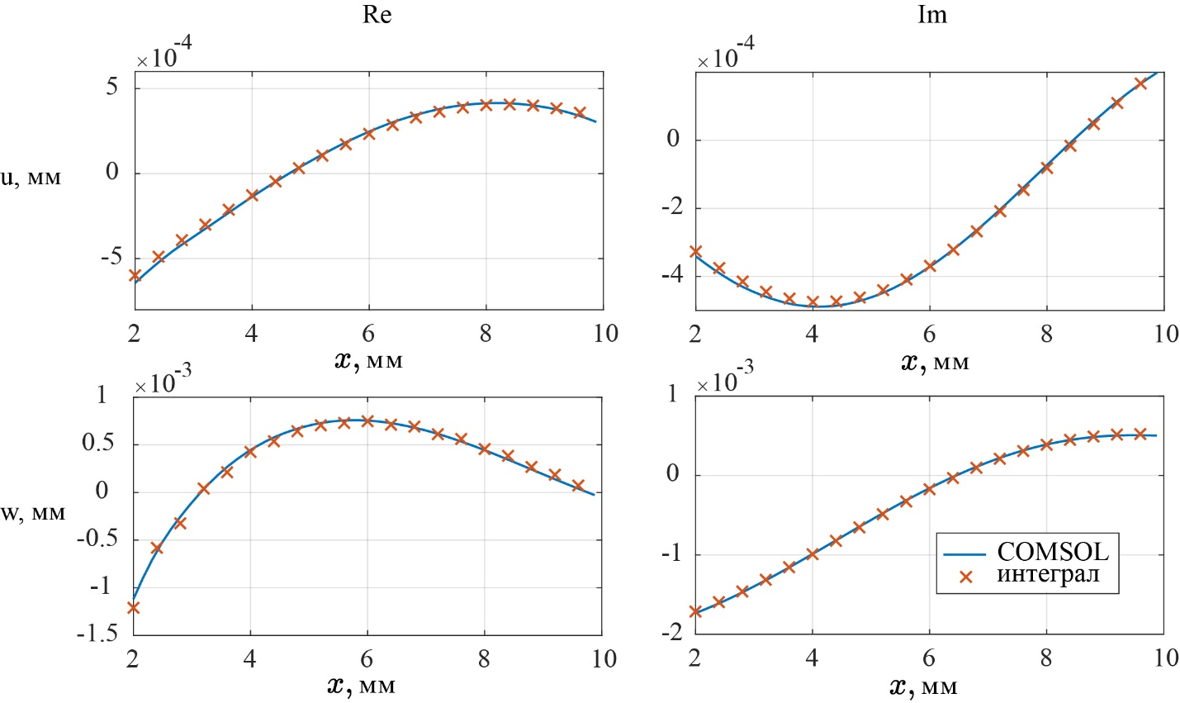

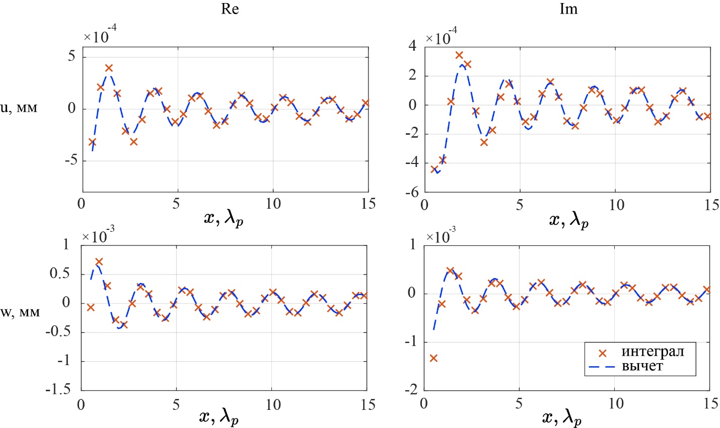

Поля вычислены на прямой $\left\{\begin{matrix}y=0 \\ z=0\end{matrix}\right.$ изотропного упругого полупространства для точечной нагрузки вдоль оси Oz при следующих параметрах

|  |  |  |  |
| --- | --- | --- | --- |
| f, кГц | µ, ГПа | λ, ГПа | ρ, кг/м3 |
| 200 | 26,1 | 55,5 | 2698 |